大屯转运站集装箱作业车辆卸料装置
配件采购技术规格书

项目背景

目前我公司大屯垃圾转运站生活垃圾清运以集装箱垃圾车为主，由于垃圾蓬堵现象，造成垃圾卸料不畅，当前主要采用倒车撞击方式，利用惯性力辅助倾卸垃圾，这种卸料方式对车辆有损伤。因此我公司需要设计制一种辅助卸料的专用设备，通过使用该设备能够将垃圾稳定倾卸，减少人员的现场操作，保护车辆，降低安全风险。
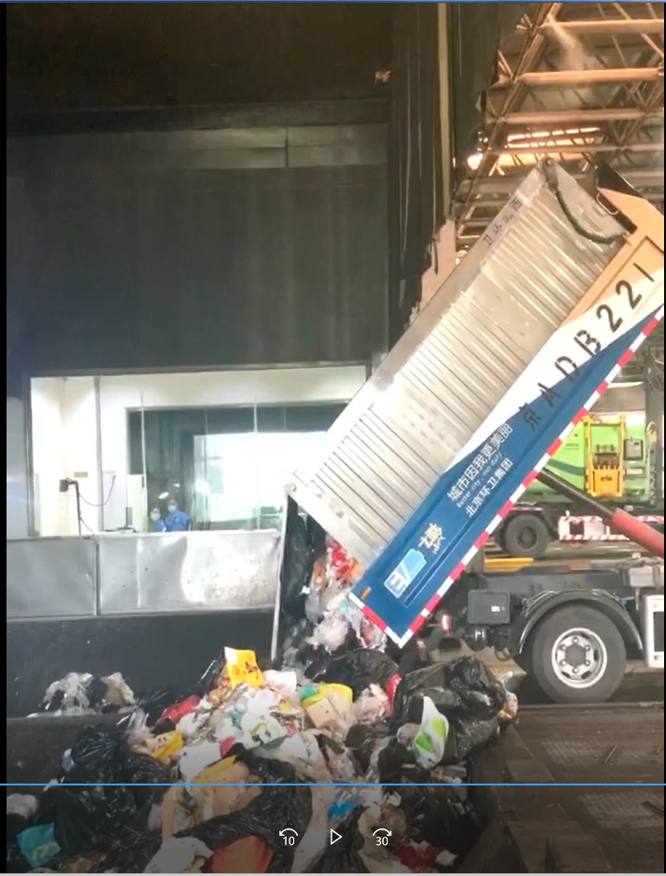
图1：大屯垃圾转运站集装箱垃圾车当前卸料方式（倒后撞击）

二、方案示意图
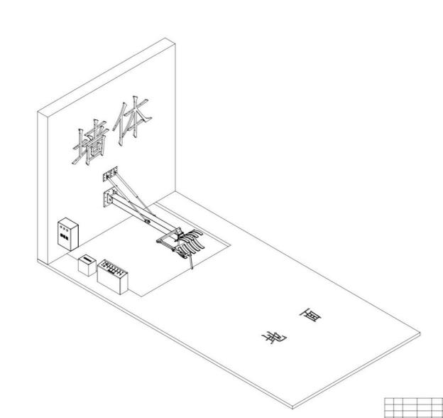
三、主要结构
1.底座及动力源：设计采用定制焊接底座固定在料仓后面的墙体上，与地面形成支撑。动力源采用液压泵站。
2.伸缩抓取装置：采用定制液压伸缩臂及液压抓取爪安装在伸缩臂上。
3.箱门开启装置：通过安装在伸缩臂上的杠杆机构实现箱门的开启。
4.控制电路：主要包括设备启动、伸缩臂垂直控制、伸缩臂水平移动控制、抓取机构控制、箱门开启机构控制、停车位置检测、动作保护控制、紧急情况停止保护等。
四、项目说明
1.卸一车料预计时长为15分钟，大臂伸缩和抓取器的张开闭合一次的总共动作时长为1分钟，来回十次卸完整车料，再加上所有的辅助动作时间约15分钟。
2.机械臂的运动方式：在不工作状态下机械臂是扬起的。工作时首先将机械臂放到与车箱平行位置，把抓取器开到最大位置，用开门器将后箱门打开，机械臂开始往外伸出与物料接触，开始抓料做往复运动。
3.本装置由电器控制系统,液压控制系统和机械操作系统三大部分组成。机械零件均选用Q345锰钢材质。
4.抓取器的最大抓取力为1.5T。
5.挂带爪子上的垃圾处理办法：把机械臂放下水平位置，将机械臂伸出最长位置，离坑边距离2.5米左右，视为安全距离，用人工拿钩子将其拉下。
6.设备底座固定方式：底座采用30毫米厚2米见方的钢板，将楼板躲开钢筋打穿，下部放上托板使用特制螺栓夹住楼板，牢牢紧固在一起。机械臂支点下部力度最大，设计时接近主梁，用特制U型卡保护主梁，和底座连接在一起。
7.设备操作方式：操作有以下几点，机械臂升降、开门器伸缩、 开门器开关、机械臂伸缩、抓取器的开闭。首先将机械臂放到与车箱平行位置；将开门器伸入车厢后门下部；再将后门顶起完成水平位置；把抓取器口张到最大；机械臂开始伸出感觉车稍有晃动 ，说明抓取器已经含满物料，将其收回抱紧，再把机械臂缩回原位，张开抓取器物料自动落入大坑。此套动作完成一次取料。
8.整套设备使用寿命10年，质量保证期不低于18个月。
9.卸料装置配件（参考）料表清单见附件。

五、供方能力要求
供方需具有足够的能力完成本项目范围所包含的所有内容。
供方需具有机械配件加工、制造等相关资质或机电安装、施工、维修相关资质。

六、项目采购范围
本项目采购范围为符合第二、三、四项所描述的设备成套、设备安装、设备组态调试、设备测试与消缺、设备操作培训，以及设备质量保证。计划采购数量为两套，分两批次采购和安装调试，第二套配件的采购决策视第一套设备运行效果而定。
除了上述总体要求外，供方还应考虑以下几方面内容：
1.对于本项目任一设备组件，供方需要依我方技术方案进行设计加工，并提供详细加工图纸。电控部分提供电控逻辑说明和接线图。
2.对于成套设备组件，如为市场现有产品，必须提供合格证明，对于定制加工部件，提供材质证明。
3.对于成套设备组件，需要供方依我方设计需求采购备料、加工成型、并组装成套。
4.供方需供货至我方指定地点，并提供安装、调试等技术服务。
5.对于成套设备组件，供方可根据实际情况形成易损件清单，并随成套设备组件一同提供一年易损件备件包。
6.施工前，供方需提供施工图和施工计划。
7.施工期间，供方需考虑环境安全因素，严格按照国家法律法规与标准要求，进行安全环保教育、采取安全防护和环保措施，并张贴必要警示提示。
8.施工期间，如需使用特殊设备，供方需自行购买或租赁设备，并雇佣特殊设备操作人员。
9.施工期间，必要的设备与工具，需供方自行准备。
10.设备组态调试后，需进行试运行，试运行期不得少于一个月。
11.施工完成后，供方需提供详细的操作说明和管理手册。
12.施工完成后，供方需对我方操作及管理人员进行培训。
13.施工完成后，供方需针对作业单元后期运维活动提供相应的环保与安全指导意见，并形成指导文案。
14.日常运维期间，如需特殊工具，供应商需与设备一同提供。
15.供方需考虑安装及后期运维过程中的辅助设备设施的供货与安装。
七、项目进度要求
1.项目设备安装与调试（项目施工与电控系统同期开展）：2020年11月1日~2020年11月20日
2.项目设备安装后试运行与消缺：2020年11月21日~2020年12月20日
3.项目设备及辅助设备、设施验收:2020年12月21日~2020年12月31日

附件：卸料装置配件（参考）料表清单
配件名称 | 数量 | 单位 | 规格型号
液压泵站 | 1 | 台 | 自制7.5KW-20MCY-16B-30MPA
电控箱 | 1 | 件 | IP54，2.2-9.5KW/380V，防腐
抓料斗 | 1 | 件 | 自制
抓料斗支座 | 1 | 件 | 自制
抓料斗油缸 | 2 | 件 | 自制
伸缩臂 | 1 | 件 | 自制
伸缩臂多级油缸 | 1 | 台 | 自制D120/d100/3.5m
液压油管 | 1 | 台套 | 自制异型
抓料斗销轴及套 | 1 | 组 | 自制
伸缩臂销轴及套 | 1 | 组 | 自制
伸缩缸销轴及套 | 1 | 组 | 自制
主臂 | 1 | 件 | 自制
主臂油缸 | 2 | 根 | XD80/D60/1M自制
主臂支座 | 1 | 件 | 自制
主臂销轴及套 | 1 | 组 | 自制
设备主体及支座总成 | 1 | 件 | 自制
抓料斗缸双向阀 | 1 | 件 | F63
抓料斗开合双向阀 | 1 | 件 | F65
伸缩臂缸双向阀 | 1 | 件 | F70
主臂缸双向阀 | 1 | 件 | F75
后门起升装置 | 1 | 套 | 1T
驻车装置 | 1 | 套 | 自制
线束 | 1 | 套
安装/维修辅助设备设施 | 1 | 套 | 自制
注：以上清单为单套设备组件，机械零件均选用Q345锰钢材质。本清单为参考料表，如供方有优于本案的方案，我公司鼓励供方提出。

查看现场及技术咨询：穆经理15811117512

